RIKKEICARE — TÍNH NĂNG “NHẮC UỐNG THUỐC”
Thiết kế nhanh từ Use Case đến Wireframe

BƯỚC 1 — PHÂN TÍCH USE CASE & XÁC ĐỊNH YẾU TỐ UI
Actor: Bệnh nhân (Bác Nguyễn Văn A).
Các UI Element cần có:
Thành phần | UI Element | Nội dung / mục đích
(a) Khối hiển thị tên thuốc | Text / thông báo | Hiển thị rõ tên thuốc và thông tin liều dùng, ví dụ: “Thuốc: Paracetamol 500mg — 1 viên”.
(b) Nút phản hồi | Button | Một nút duy nhất: “ĐÃ UỐNG”, để bệnh nhân xác nhận đã uống thuốc.

BƯỚC 2 — WIREFRAME THEO LUỒNG
Khung 1: Khi đến giờ uống thuốc, hệ thống hiển thị thông báo gồm tên thuốc và một nút “ĐÃ UỐNG”.
Khung 2: Sau khi bệnh nhân nhấn “ĐÃ UỐNG”, thông báo được đóng và hệ thống hiển thị xác nhận đã ghi nhận.
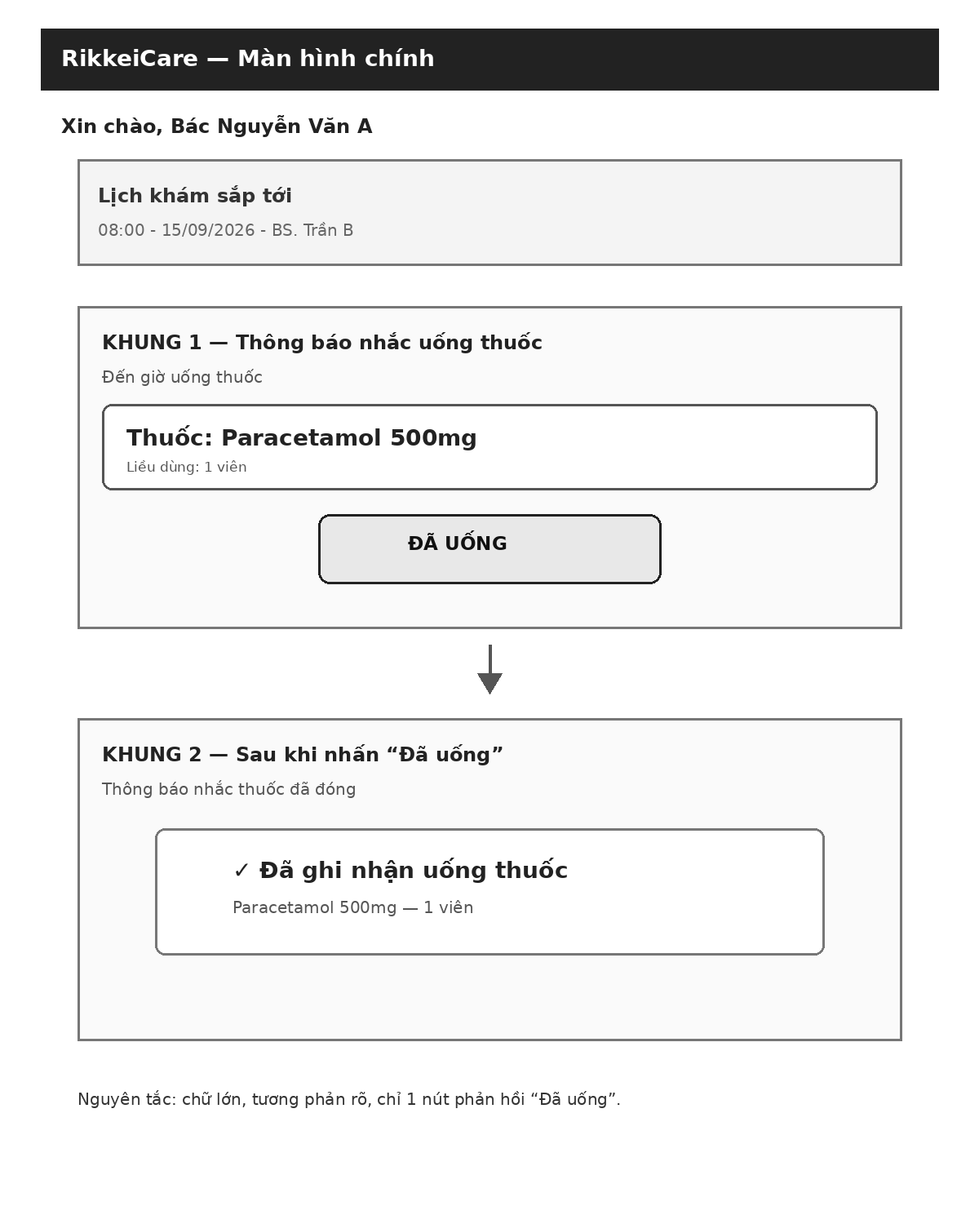

BƯỚC 3 — TINH CHỈNH THEO ĐỊNH LUẬT HICK (SIMPLICITY)
Trả lời: Nếu thêm 4–5 nút lựa chọn phản hồi, bệnh nhân lớn tuổi sẽ phải mất nhiều thời gian hơn để cân nhắc và dễ bấm nhầm. Chỉ giữ một nút “Đã uống” giúp giảm số lựa chọn, thao tác đơn giản và dễ nhận biết hơn.
TÓM TẮT LUỒNG
- Đến giờ uống thuốc → Hệ thống hiện thông báo tên thuốc.
- Bệnh nhân nhấn “Đã uống”.
- Hệ thống ghi nhận → Đóng thông báo → Hiển thị xác nhận đã ghi nhận.

Nguyên tắc thiết kế chính: Clarity (chữ/nút đủ lớn, rõ ràng) + Simplicity (chỉ một lựa chọn phản hồi).

